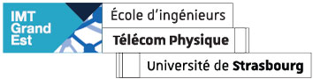 Logo client

Le Projet Ingénieur

Télécom Physique Strasbourg
Filière Généraliste

Proposition de sujet

- Promotion Télécom PS : 2021 – Année universitaire 2019/2020 :

- TITRE DU PROJET :

- Domaine(s) d'activité(s) (mots clés) :

- Client (Nom et contact du demandeur :

- Encadrant Télécom PS (Nom et contacts de l'encadrant école et éventuellement externe :

- Contexte de l'étude :

- Travail à effectuer :

- Résultats attendus :

- Bibliographie / Webographie :

- Financement :

- Pointeurs complémentaires :

